TUẦN 32
TỰ NHIÊN VÀ XÃ HỘI
CHỦ ĐỀ 6: TRÁI ĐẤT VÀ BẦU TRỜI
Bài 22: BỀ MẶT TRÁI ĐẤT (T1)

I. YÊU CẦU CẦN ĐẠT:
1. Năng lực đặc thù: Sau khi học, học sinh sẽ:
- Tìm và nói được tên các châu lục và đại dương trên quả địa cầu.
- Chỉ được vị trí của Việt Nam trên quả địa cầu.
- Xác định được Viêt Nam nằm ở châu lục nào, tiếp giáp với biển nào.
2. Năng lực chung.
- Năng lực tự chủ, tự học: Có biểu hiện chú ý học tập, tự giác tìm hiểu bài để hoàn thành tốt nội dung tiết học.
- Năng lực giải quyết vấn đề và sáng tạo: Có biểu hiện tích cực, sáng tạo trong các hoạt động học tập, trò chơi, vận dụng.
- Năng lực giao tiếp và hợp tác: Có biểu hiện tích cực, sôi nổi và nhiệt tình trong hoạt động nhóm. Có khả năng trình bày, thuyết trình… trong các hoạt động học tập.
3. Phẩm chất.
- Phẩm chất nhân ái: Có tình yêu quê hương đất nước.
- Phẩm chất chăm chỉ: Có tinh thần chăm chỉ học tập, luôn tự giác tìm hiểu bài.
- Phẩm chất trách nhiệm: Giữ trật tự, biết lắng nghe, học tập nghiêm túc. Có trách nhiệm với tập thể khi tham gia hoạt động nhóm.
II. ĐỒ DÙNG DẠY HỌC
- Kế hoạch bài dạy, bài giảng Power point.
- SGK và các thiết bị, học liệu phụ vụ cho tiết dạy.

III. HOẠT ĐỘNG DẠY HỌC
Hoạt động của giáo viên | Hoạt động của học sinh
1. Khởi động:
- Mục tiêu:
+ Tạo không khí vui vẻ, khấn khởi trước giờ học.
+ Kiểm tra kiến thức đã học của học sinh ở bài trước.
- Cách tiến hành:
- GV yêu cầu HS mổ tả vài nét về quang cảnh thiên nhiên nơi các em đang sống.  - GV mời HS chia sẻ trước lớp.  - GV hỗ trợ, củng cố câu trả lời của HS, tuyên dương nhưng em mạnh dạn, xung phong chia sẻ.  - GV dẫn dắt vào bài mới | - HS lắng nghe yêu cầu.  - Một vài HS chia sẻ trước lớp  - HS lắng nghe.
2. Khám phá:
- Mục tiêu:
+ Tìm và nói được tên các châu lục và đại dương trên quả địa cầu.
- Cách tiến hành:
Hoạt động 1. Tìm hiểu về quy định màu sắc trên quả địa cầu. (làm việc nhóm 6)  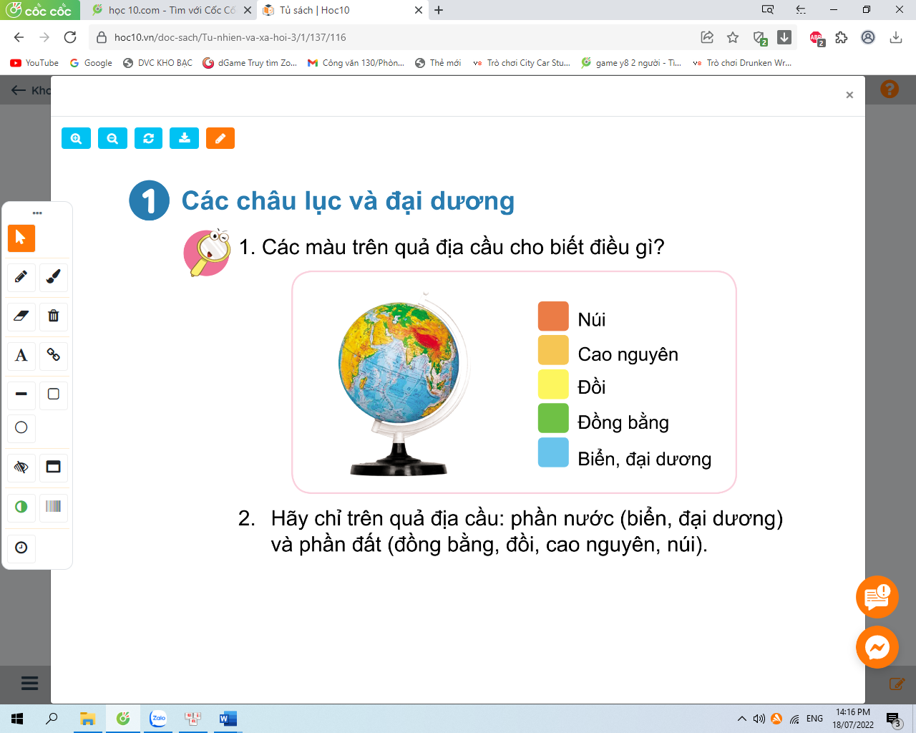  - Gv mời 1 HS đọc to thông tin, các HS khác đọc thầm. Yêu cầu cả lớp quan sát quả địa cầu.  - GV chia HS thành nhóm 6, yêu cầu các em quan sát hình trang 116 và thảo luận để trả lời các câu hỏi:  + Các màu trên quả địa cầu cho biết điều gì?  + Màu nào chỉ nước? Bao gồm những loại địa hình nào?  + Những màu nào chỉ đất? Bao gồm những loại địa hình nào?  + Hãy chỉ trên mô hình quả địa cầu phần nước và phần đất.  + Dựa vào màu sắc, xác định lục địa và đại dương.  + Nước hay đất chiếm phần lớn trên bề mặt Trái Đất?  - GV mời đại diện các nhóm trình bày kết quả.  - GV mời HS khác nhận xét bổ sung.  - GV nhận xét tuyên dương.  *GV: Đại dương chiếm phần lớn diện tích bề mặt Trái Đất. Lục địa là phần đất liền lớn được bao boc bởi đại dương. | - 1 HS đọc to thông tin, các HS khác đọc thầm  - Cả lớp quan sát quả địa cầu.  - HS làm việc nhóm 6, quan sát hình trang 116 và thảo luận để trả lời các câu hỏi:  + HS trả lời:  + Màu xanh nước biển hiển thị biển, đại dương; màu xanh lá cây hiển thị đồng bằng; màu vàng hiển thị đồi; màu cam hiển thị cao nguyên; màu đỏ hiển thị núi.  + Màu xanh chỉ nước, bao gồm biển và đại dương.  + Các màu còn lại chỉ đất, bao gồm: đồng bằng, đồi, cao nguyên và núi.  + HS chỉ trên mô hình quả địa cầu phần nước và phần đất.  + Nước chiếm phần lớn trên bề mặt Trái Đất.  - Đại diện nhóm trình bày.  - Các nhóm khác nhận xét, dổ sung.  - Lắng nghe rút kinh nghiệm.
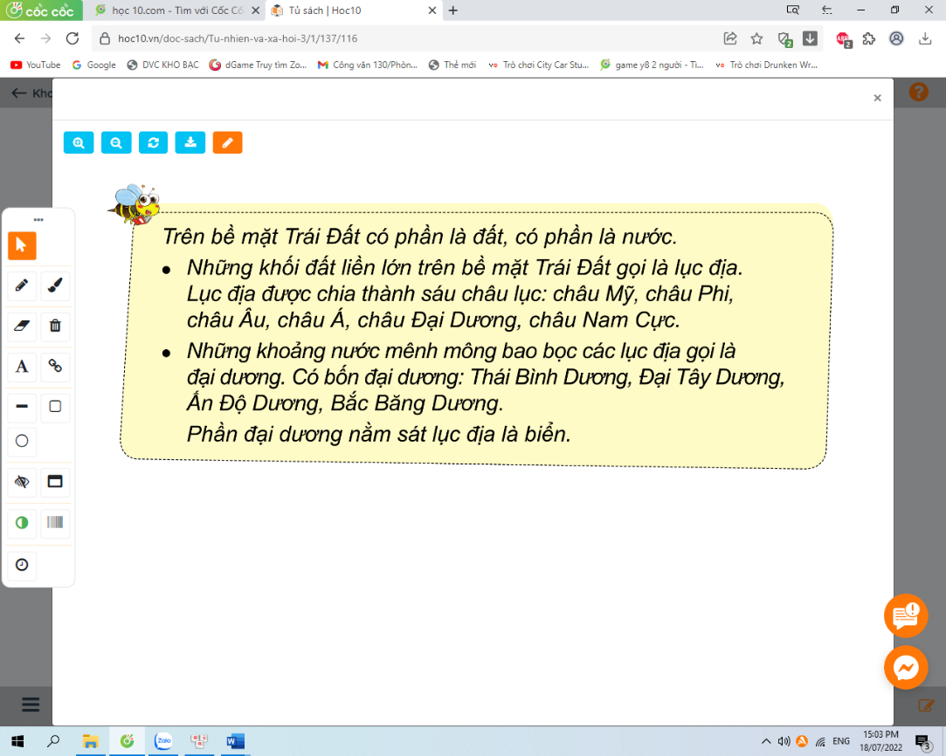  Hoạt động 2. Tìm và nói tên các châu lục và đại dương trên quả địa cầu (làm việc nhóm 6)  - GV mời HS đọc thông điệp con ong ở trang 116 SGK do GV chia sẻ màn hình và trả lời các câu hỏi:  + Lục địa là gì? Trên Trái Đất có mấy lục địa?  + Đại dương là gì? Trên Trái Đất có mấy đại dương?  + Biển là gì?  - GV mời HS khác nhận xét.  - GV nhận xét chung, tuyên dương.  - GV hướng dẫn HS chỉ trên quả địa cầu vị trí các châu lục và đại dương.  - GV yêu cầu HS lên chỉ trên quả địa cầu từng châu lục và đại dương(mỗi HS chỉ và đọc tên từ một đến hai châu lục hoặc đại dương.  - GV chia nhóm 6 và yêu cầu HS các nhóm tìm vị trí các châu lục và đại dương của Việt Nam trên quả địa cầu và trả lời câu hỏi:  + Việt Nam nằm ở châu lục nào?  - GV theo dõi giúp đỡ các nhóm còn lúng túng.  - GV mời đại diện các nhóm trình bày kết quả thảo luận.  - GV mời các nhóm khác nhận xét.  - GV nhận xét chung, tuyên dương. | - 2 HS đọc thông điệp con ong ở SGK trang 116 và trả lời các câu hỏi theo suy nghĩ của mình.  + Lục địa là một mảng đất liền nằm trên bề mặt lớp vỏ Trái Đất, có nước vây quanh. Trên Trái Đất có 6 lục địa, bao gồm: Châu Á, Châu Âu, Châu Phi, Châu Mỹ, Châu Đại Dương và Châu Nam Cực.  + Đại dương là khu vực tạo nên phần lớn thủy quyển của một hành tinh. Trên Trái Đất có 4 đại dương, bao gồm: Bắc Băng Dương, Đại Tây Dương, Ấn Độ Dương, Thái Bình Dương.  + Biển là hệ thống kết nối của tất cả các vùng chứa nước của Trái Đất, bao gồm 4 đại dương lớn: Bắc Băng Dương, Đại Tây Dương, Ấn Độ Dương, Thái Bình Dương.  - HS nhận xét.  - HS thực hiện theo sự hướng dẫn của GV.  - 6 HS thực hiện.  - HS làm việc nhóm 6 tìm vị trí các châu lục và đại dương của Việt Nam trên quả địa cầu và trả lời câu hỏi:  + Việt Nam nằm ở Châu Á.  - Đại diện các nhóm trình bày phần thảo luận của nhóm mình.  - HS nhận xét.  - HS lắng nghe, rút kinh nghiệm.
3. Vận dụng.
- Mục tiêu:
+ Củng cố những kiến thức đã học trong tiết học để học sinh khắc sâu nội dung.
+ Vận dụng kiến thức đã học vào thực tiễn.
+ Tạo không khí vui vẻ, hào hứng, lưu luyến sau khi học sinh bài học.
- Cách tiến hành:
- GV hướng dẫn HS sưu tầm tranh ảnh và thông tin về các dạng địa hình: núi, cao nguyên, đồi, dồng bằng.  - GV đánh giá, nhận xét hoạt động.  - Nhận xét sau tiết dạy, dặn dò về nhà. | - HS thực hiện  - Học sinh tham gia chơi:
IV. ĐIỀU CHỈNH SAU BÀI DẠY:
.......................................................................................................................................
.......................................................................................................................................

TỰ NHIÊN VÀ XÃ HỘI
CHỦ ĐỀ 6: TRÁI ĐẤT VÀ BẦU TRỜI
Bài 22: BỀ MẶT TRÁI ĐẤT (T2)

I. YÊU CẦU CẦN ĐẠT:
1. Năng lực đặc thù: Sau khi học, học sinh sẽ:
- Nêu được một số dạng địa hình của Trái Đất: núi, đồi, cao nguyên, đồng bằng, sông, hồ, biển, đại dương.
- Xác định được nơi HS đang sống thuộc dạng địa hình nào.
2. Năng lực chung.
- Năng lực tự chủ, tự học: Có biểu hiện chú ý học tập, tự giác tìm hiểu bài để hoàn thành tốt nội dung tiết học.
- Năng lực giải quyết vấn đề và sáng tạo: Có biểu hiện tích cực, sáng tạo trong các hoạt động học tập, trò chơi, vận dụng.
- Năng lực giao tiếp và hợp tác: Có biểu hiện tích cực, sôi nổi và nhiệt tình trong hoạt động nhóm. Có khả năng trình bày, thuyết trình… trong các hoạt động học tập.
3. Phẩm chất.
- Phẩm chất nhân ái: Có tình yêu quê hương đất nước.
- Phẩm chất chăm chỉ: Có tinh thần chăm chỉ học tập, luôn tự giác tìm hiểu bài.
- Phẩm chất trách nhiệm: Giữ trật tự, biết lắng nghe, học tập nghiêm túc. Có trách nhiệm với tập thể khi tham gia hoạt động nhóm.
II. ĐỒ DÙNG DẠY HỌC
- Kế hoạch bài dạy, bài giảng Power point.
- SGK và các thiết bị, học liệu phụ vụ cho tiết dạy.

III. HOẠT ĐỘNG DẠY HỌC
Hoạt động của giáo viên | Hoạt động của học sinh
1. Khởi động:
- Mục tiêu:
+ Tạo không khí vui vẻ, khấn khởi trước giờ học.
+ Kiểm tra kiến thức đã học của học sinh ở bài trước.
- Cách tiến hành:
- GV tổ chức cho HS chơi trò chơi “Hái hoa”. HS tham gia trò chơi và trả lời câu hỏi trong mỗi bông hoa.  + Bề mặt Trái Đất được chia thành mấy châu lục và mấy đại dương?  + Kể tên các châu lục?  + Kể tên các đại dương?  - GV Nhận xét, tuyên dương.  - GV dẫn dắt vào bài mới | - HS lắng nghe, xung phong tham ngia trò chơi và trả lời.  + Trả lời: Bề mặt Trái Đất được chia thành 6 châu lục và 4 đại dương.  + Trả lời: Tên 6 châu lục là châu Á, châu Âu, châu Phi, châu Mĩ, châu Đại Dương, châu Nam Cực.  + Trả lời: Tên 4 đại dương là Bắc Băng Dương, Thái Bình Dương, Đạo Tây Dương, Ấn độ Dương.  - HS lắng nghe, ghi bài vào vở.
2. Khám phá:
- Mục tiêu: Nêu được một số dạng địa hình của Trái Đất: núi, đồi, cao nguyên, đồng bằng, sông, hồ, biển, đại dương.
- Cách tiến hành:
Hoạt động 1. Nhận dạng một số dạng địa hình trên bề mặt Trái Đất (làm việc nhóm 4)  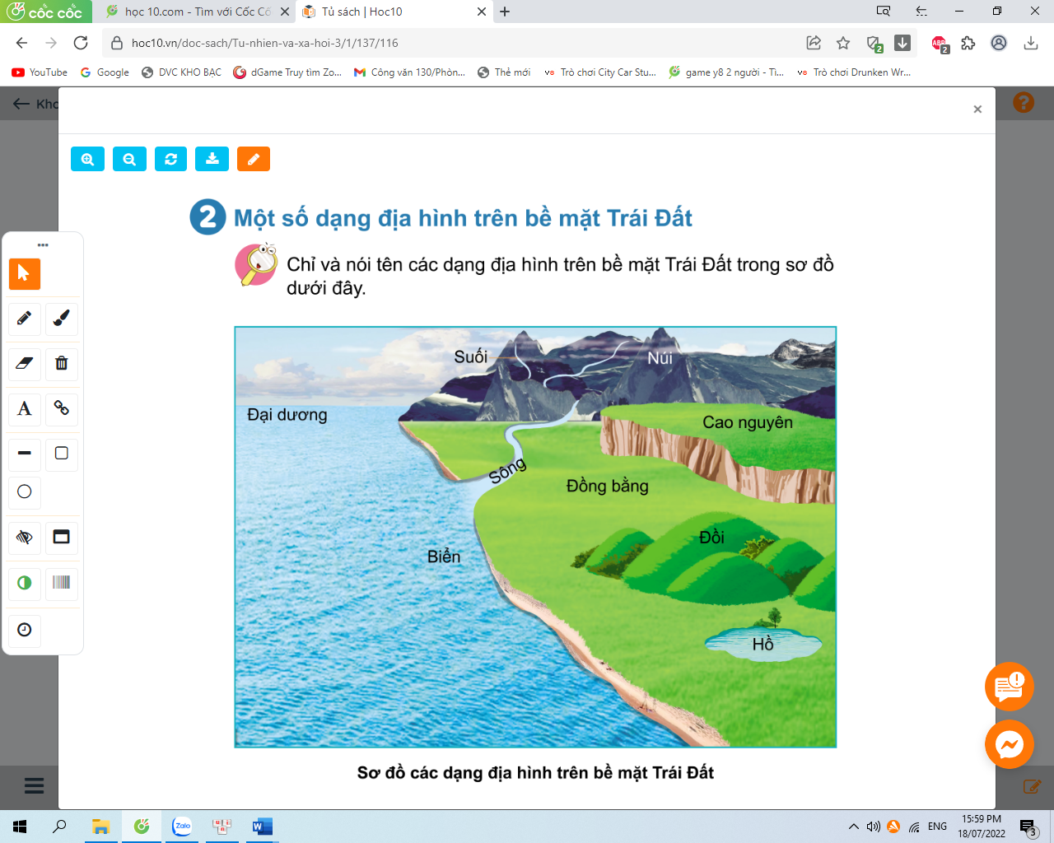  - GV yêu cầu HS quan sát thật kỹ hình ở trang 117 SGK thảo luận và trả lời các câu hỏi:  + Kể tên các dạng địa hình có trong hình.  + Sông, suối, hồ giống nhau và khác nhau ở điểm nào? Núi, đồi khác nhau ở điểm nào?  + Đồng bằng và cao nguyên giống và khác nhau ở điểm nào?  + Biển và đại dương giống và khác nhau ở điểm nào?  + Kể tên một số biển, hồ, sông, suối, núi, đồi, cao nguyên, đồng bằng mà em biết.  - GV mời một số HS trình bày kết quả.  - GV mời các HS khác nhận xét.  - GV nhận xét chung, tuyên dương.  - GV mời HS đọc mục”Em cần biết” | - HS cả lớp quan sát hình ở trang 117 SGK và thảo luận và trả lời các câu hỏi:  - Một số học sinh chỉ các dạng địa hình theo yêu cầu trong hình.  + Sông suối là những dòng nước chảy, hồ là những khoảng nước đọng. Núi thường cao hơn đồi và có đỉnh nhọn, sườn dốc; đồi có đỉnh tròn, sườn thoải.  + Đồng bằng và cao nguyên đều tương đối bằng phẳng, nhưng cao nguyên cao hơn đồng bằng.  + Biển là một phần nhỏ của đại dương. Một đại dương có thể gồm nhiều biển.  + Biển: Biển Vũng Tàu, biển Nha Trang, biển Cửa Lò, ...; Hồ: hồ Tây, hồ Hoàn Kiếm, hồ Xuân Hương, hồ Ba Bể, hồ Tuyền Lâm,...; Sông: sông Hương, sông Đồng Nai, sông Hồng, sông Bạch Đằng,...; Núi: núi Bà Đen, núi Lang-biang, núi Yên Tử, núi Phan-xi-păng,...; Cao nguyên: cao nguyên Mộc Châu, cao nguyên Lâm Viên, cao nguyên Pleiku,...; Đồng bằng: đồng bằng châu thổ Sông Hồng, đồng bằng sông Cửu Long,...  - Đại diện các nhóm trình bày kết quả thảo luận.  - HS nhận xét ý kiến của bạn.  - Lắng nghe rút kinh nghiệm.  - 3-5 HS đọc mục “Em cần biết”.  Sông suối là những dòng nước chảy, hồ là những khoảng nước đọng.  Núi thường cao hơn đồi và có đỉnh nhọn, sườn dốc; đồi có đỉnh tròn, sườn thoải.  Đồng bằng và cao nguyên đều tương đối bằng phẳng, nhưng cao nguyên cao hơn đồng bằng.
3. Luyện tập
- Mục tiêu: Xác định được núi, đồi, cao nguyên, đồng bằng trên hình ảnh.
- Cách tiến hành:
Hoạt động 2. Nhận dạng một số dạng địa hình trên bề mặt Trái Đất qua tranh, ảnh (làm việc nhóm 4)  - GV mời HS đọc yêu cầu bài.  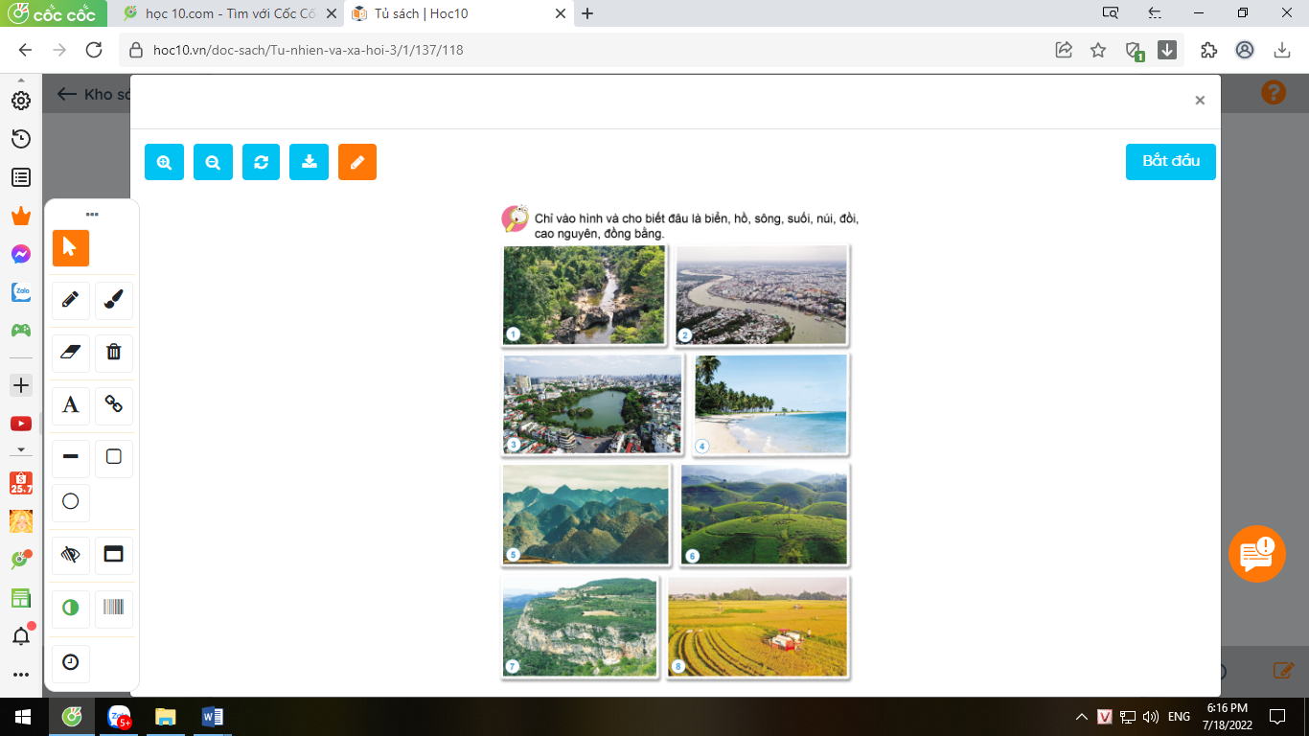  - GV chiếu bảng như trong SGV. Yêu cầu HS quan sát.  - GV yêu cầu HS làm việc nhóm 4 quan sát hình 1-8 ở trang 118 SGK, thảo luận chỉ ra đâu là biển, hồ, sông, suối, núi, đồi, cao nguyên, đồng bằng và trả lời: Nơi em ở có những dạng địa hình nào?  - GV mời đại diện các nhóm trình bày kết quả thảo luận.  - GV mời HS khác nhận xét, bổ sung.  - GV nhận xét và chốt đáp án:  + Hình 1: Suối + Hình 2: Sông  + Hình 3: Hồ + Hình 4: Biển  + Hình 5: Núi + Hình 6: Đồi  + Hình 7: Cao nguyên + Hình 8: Đồng bằng  Lưu ý: Tùy từng địa phương để HS trả lời câu hỏi.  VD: Nơi em ở có những dạng địa hình: sông, suối, núi, đồng bằng, ... | - 1 HS đọc bài, cả lớp đọc thầm theo.  - HS quan sát, suy nghĩ hoàn thiện bài.  - HS làm việc nhóm 4 quan sát từ hình 1-8 trang 118 SGK, thảo luận chỉ ra đâu là biển, hồ, sông, suối, núi, đồi, cao nguyên, đồng bằng và trả lời: Nơi em ở có những dạng địa hình nào?  - Đại diện 3 nhóm trình bày.  - Hs nhận xét bổ sung.  - HS lắng nghe.
4. Vận dụng:
- Mục tiêu:
+ Củng cố những kiến thức đã học trong tiết học để học sinh khắc sâu nội dung.
+ Vận dụng kiến thức đã học vào thực tiễn.
+ Tạo không khí vui vẻ, hào hứng, lưu luyến sau khi học sinh bài học.
+ Viết cách xưng hô hoặc cắt dán ảnh vào sơ đồ gia đình họ hàng nội, ngoại theo gợi ý.
- Cách tiến hành:
Hoạt động 3. Vẽ hoặc sưu tầm một số tranh ảnh về các dạng địa hình (Làm việc nhóm 4)  - GV nhắc HS vẽ hoặc sưu tầm tranh ảnh và thông tin về các dạng địa hình: sông, hồ, đồng bằng, cao nguyên, núi, đồi, biển và đại dương.  - Nhận xét bài học.  - Dặn dò về nhà. | - HS lắng nghe, ghi nhớ về nhà thực hiện.  - Lắng nghe, rút kinh nghiệm.
IV. ĐIỀU CHỈNH SAU BÀI DẠY:
.......................................................................................................................................
.......................................................................................................................................
.......................................................................................................................................

